# jmeterBI压测报告

## 测试结果解释

1、Label - 请求对应的name属性值。

2、 Samples - 具有相同标号的样本数，总的发出请求数。

3、Average - 请求的平均响应时间。

4、Median - 50%的样本都没有超过这个时间。这个值是指把所有数据按由小到大将其排列，就是排列在第50%的值。

5、90% Line - 90%的样本都没有超过这个时间。这个值是指把所有数据按由小到大将其排列，就是排列在第90%的值。

6、95% Line - 95%的样本都没有超过这个时间。这个值是指把所有数据按由小到大将其排列，就是排列在第95%的值。

7、99% Line - 99%的样本都没有超过这个时间。这个值是指把所有数据按由小到大将其排列，就是排列在第99%的值。

8、Min - 最小响应时间。

9、Max - 最大响应时间。

10、Error % - 本次测试中，有错误请求的百分比。

11、Throughput - 吞吐量是以每秒/分钟/小时的请求量来度量的。这里表示每秒完成的请求数。

12、Received KB/sec - 收到的千字节每秒的吞吐量测试。

13、Sent KB/sec - 发送的千字节每秒的吞吐量测试。

## 35，36核对表压力测试结果

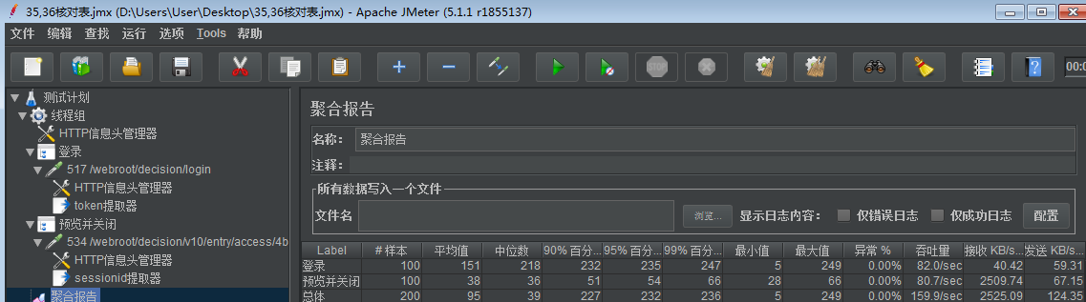

## 工程售后

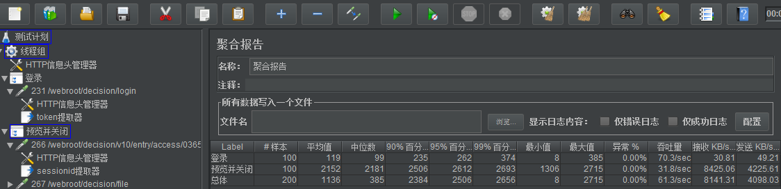

## 经营分析

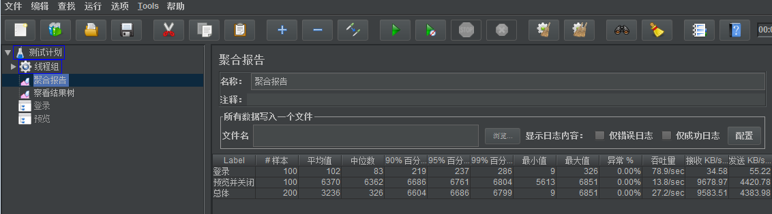

## 科目明细表

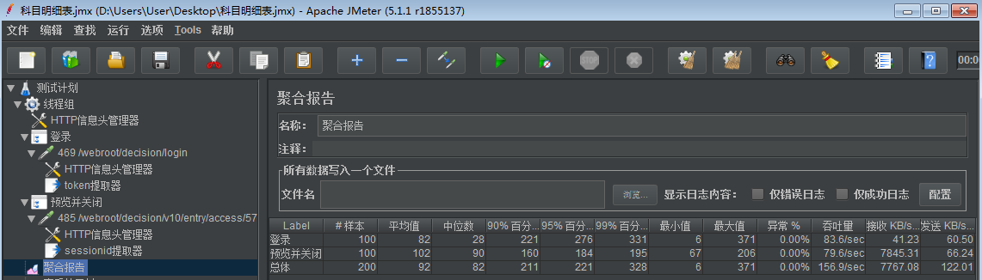

## 业绩回款

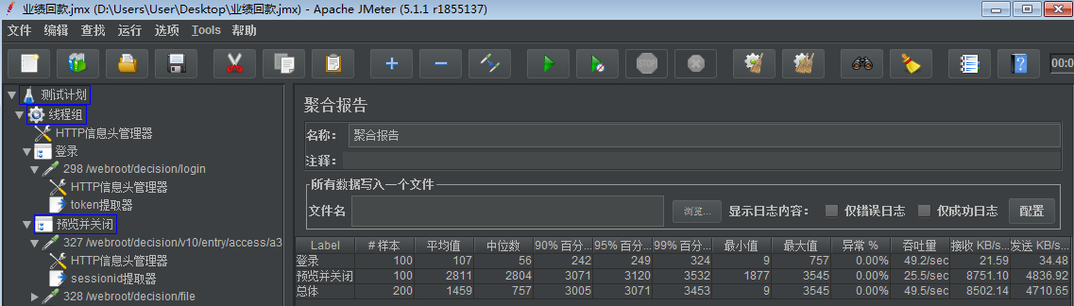

## 资产负债表（含13期）

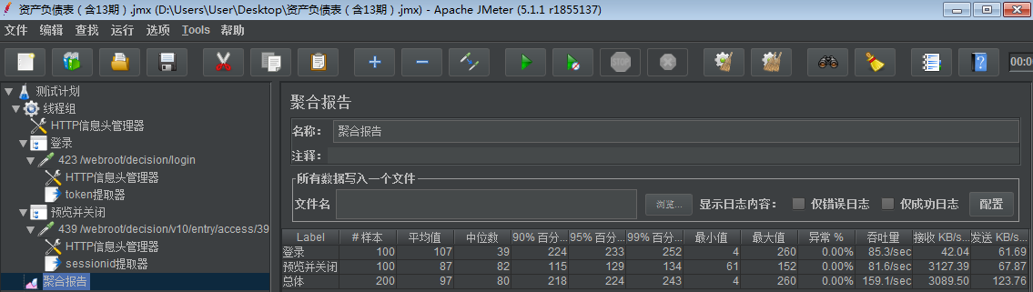

## 资产负债表

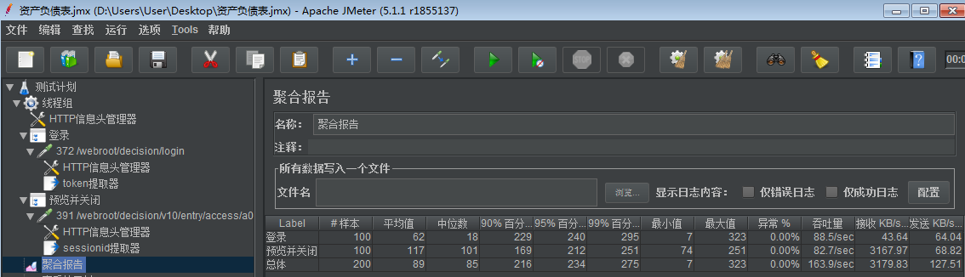

## 测试结果

压力测试后，得到相关测试结果如上图，结合测试结果分析，同时进行100条并发的测试中，性能无问题